Nama : Raihan Erlianti

Kelas : D -VueJs

Asal : Universitas Islam Nusantara

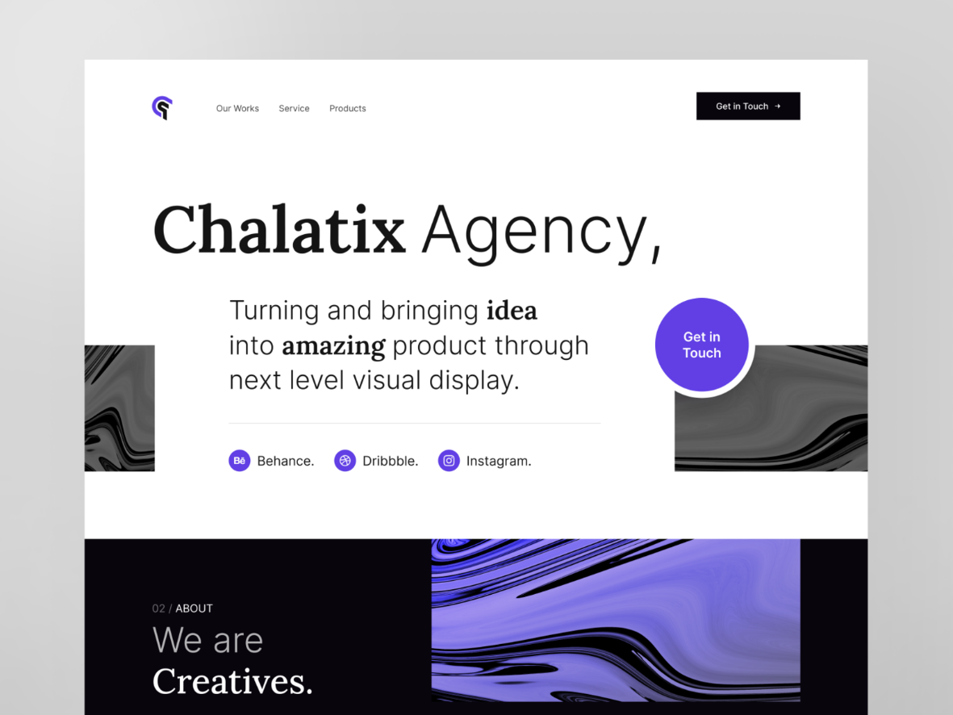

Pada gambar pertama desain yang pertama ini merupakan contoh mockup dari website sebuah agensi bisnis di bidang seni rupa dan desain visual.

Fitur-fitur yang ada pada desain 1 part 1 ini antara lain :

1. logo perusahaan yang bisa berfungsi sebagai button home

2. **Our Works** yang akan menghubunkan pada halaman baru yang terkait.

3. **Service** merupakan fitur yang akan menghubungkan pada halaman service itu sendiri.

4. **Products** juga merupakan fitur button yang akan menghubungkan pada halaman produk.

5. **Get in Touch** juga button yang dapat mengarahkan kita pada halaman login atau sign up

6. lalu ada **behance, dribble, dan Instagram** yang merupakan button yang linked pada social media terkait.

Untuk color pallete-nya sebagai berikut :

1. #040306

2. #FAFAFA

3. #A4A4A4

4. #292150

5. #646364

6. #3628BA

7. #BEADC8

8. #B65163

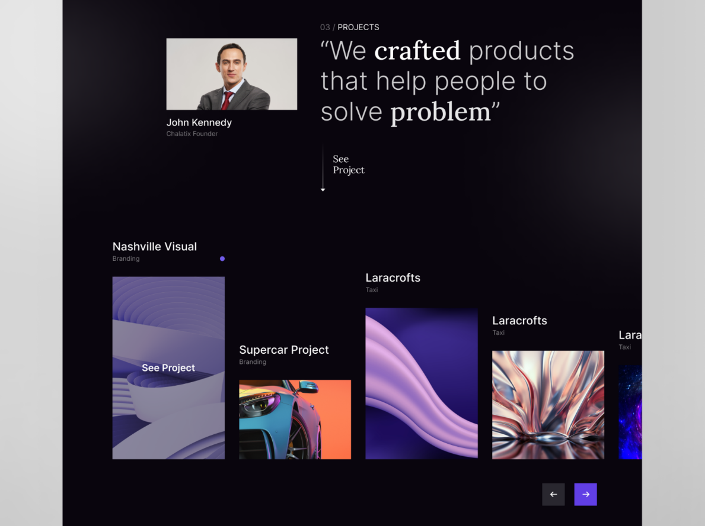

Pada gambar kedua ini masih sama dengan desain yang pertama, ini merupakan tampilan halaman berikutnya saat kita scroll website ini.

Fitur-fitur yang ada pada desain 1 part 2 ini antara lain :

1. **Profile** dari founder chalatix atau perusahaan ini yang bisa terhubung langsung dengan halaman profilnya

2. lalu ada project nya yang merupakan gambar sekaligus button untuk terhubung pada halaman portofolionya.

3. terdapat tanda arrow untuk memindahkan atau scrolling projectnya.

4. fitur project itu merupakan fitur carrousel.

5. ada detail see project untuk mengarahkan kita ke halaman

Untuk color pallete-nya sebagai berikut :

1. #040306

2. #FAFAFA

3. #A4A4A4

4. #292150

5. #646364

6. #3628BA

7. #BEADC8

8. #B65163

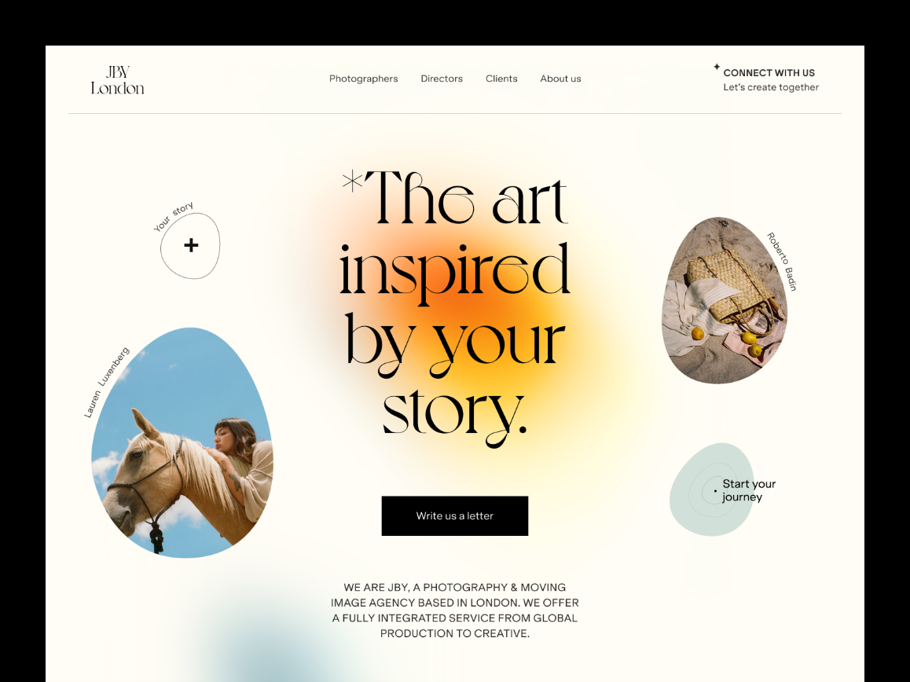

Pada desain yang kedua ini merupakan contoh lain dari mock up sebuah website, yang merupakan website jasa fotografi.

Fitur – fitur yang tersedia pada halaman awal website ini antara lain :

1. logo awal **JBY London**, yang bisa berfungsi sebagai tombol atau button home.

2. **Photographers** yang merupakan button untuk menghubungkan pada halaman baru yang menampilkan daftar fotografernya.

3. **Directors** yang merupakan direktur dari sebuah projectnya.

4. **Clients** adalah button untuk menghubungkan kepada pelanggan

5. **About us** fitur pelengkap tentang crew

6. **Connect with us** fitur yang membawa anda pada halaman social media jasa ini.

7. **Write us a Letter** fitur yang dapat menghubungkan pada email, whatsapp, atau pun social media pengirim pesan teks lainnya.

8. lalu ada foto – foto disekeliling text yang merupakan portofolio dari masing – masing fotografernya.

Untuk color pallete-nya sebagai berikut :

1. #FDF8E5

2. #040302

3. #AEB6AB

4. #F8E0A7

5. #614935

6. # F0AB4E

7. #3F7DA4

8. #D15C1E

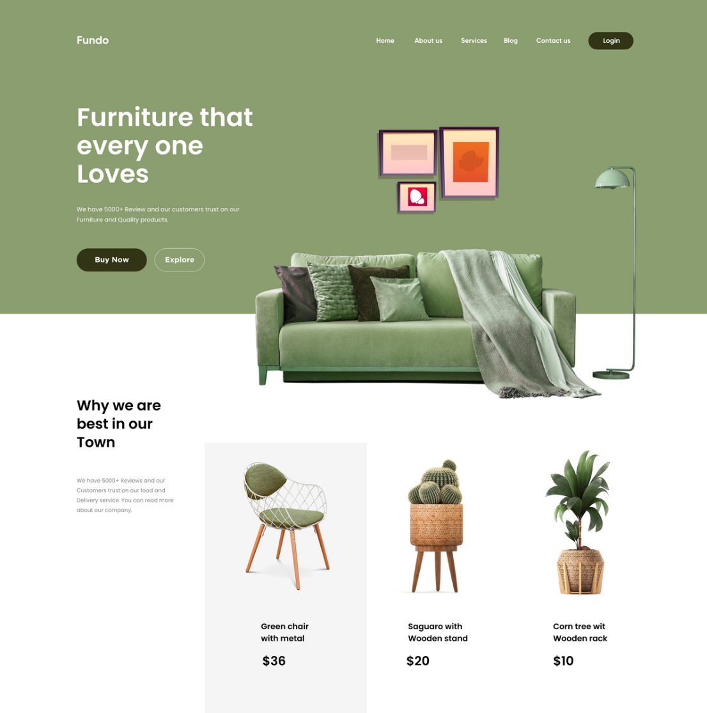

Pada gambar keempat ini merupakan desain ke-3 yang saya berikan contoh untuk tugas ini. Pada website ini berisi tentang penjualan furniture rumah.

Fitur – fitur yang tersedia pada halaman awal website ini antara lain :

1. **Home** adalah tombol untuk Kembali ke beranda awal atau halaman awal

2. **About us** juga fitur untuk menghubungkan pada halaman tentang perusahaan.

3. **Services** merupakan fitur button juga sama seperti about us

4. **Blog** fitur tombol untuk mengarhakan kepada blog perusahaan

5. **Contact us** untuk tombol pemanggilan social media perusahaan.

6. **login** yaitu tombol untuk masuk pada akun

7. lalu ada tombol **buy now** dan **explore** untuk pembelian dan inspirasi desain furniture lainnya

8. lalu dibawahnya ada pillihan furniture lain yang tentunya akan menghubungkan pada proses pembelanjaan.

Untuk color pallete-nya sebagai berikut :

1. #F0F2ED

2. #43582A

3. #BDB5A4

4. #181C10

5. #758963

6. #5E6249

7. #B36D4B